Tabela de quadro de cargos e valores do Poder Legislativo de Redentora
Conforme Lei de Plano de Carreira 920/1993 alterada pelas Leis 1665/2009 e 1844/2012, Lei 2258/2020 (Subsidio 2021/2024),
Lei 1934/2013 (Assessor Jurídico) e Lei 2279/2016 (Assessor da Mesa Diretora).
Obs: Não houve concessaõ de reajuste no ano de 2021, devido a Lei complementar n.° 173/2020.
Fonte: Setor de Contabilidade da Câmara de Vereadores de Redentora-RS
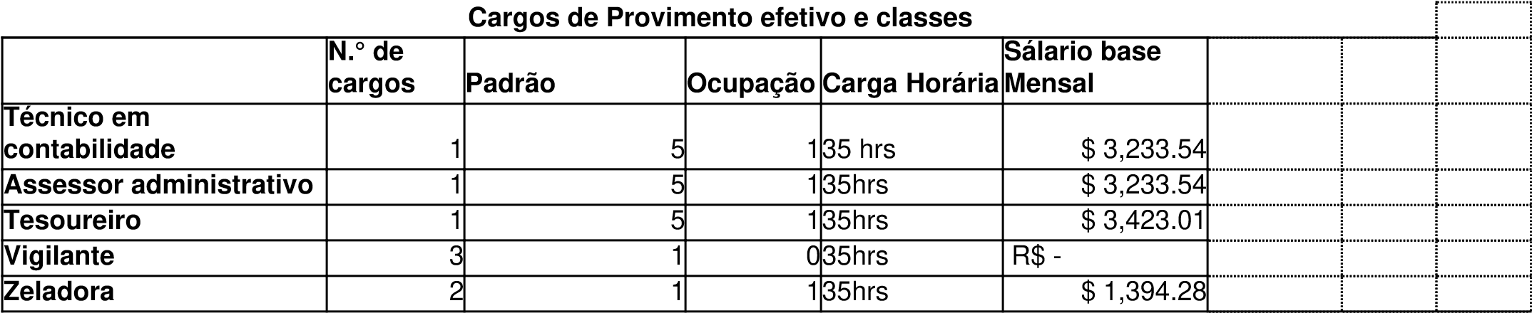
OBS: O sálario base mensal obedece a Classe (A, B, C, D, E ou F) de cada servidor tomando por base o tempo de serviço do mesmo com reajustes anuais conforme data base.
Padrão/Classe | A | B | C | D | E |  | F
1 | $ 1,067.51 | $ 1,229.95 | $ 1,309.81 | $ 1,394.28 |  | $ 1,485.44 | $ 1,581.39
4 | $ 1,831.02 | $ 1,949.98 | $ 2,076.74 | $ 2,212.04 |  | $ 2,355.48 | $ 2,505.80
5 | $ 2,851.13 | $ 3,036.19 | $ 3,233.54 | $ 3,423.01 |  | $ 3,667.55 | $ 3,905.93
Quadro de Cargos em Comissão
 | N.° de cargos | CCs | Ocupação | Sál. Base Mês
Assessor de Orgão | 1 | CC-1 | 1 | $ 1,018.11
Assessor de Bancada | 3 | CC-1 | 1 | $ 1,018.11
Assessor da Mesa  Diretora | 1 | CC-3 | 1 | $ 1,572.48
Assessor Jurídico | 1 | CC-5 | 1 | $ 2,851.13
Quadro de funções gratificadas
N.° de Cargos | FGs | Remuneração | Ocupação
2 | 3 | $ 715.89 | 2
1 | 2 | $ 528.71 | 1
1 | 1 | $ 366.27 | 1
Agentes Políticos
 | Subsidio | Verba de  Representação |  | Subsidio  Mensal
Vereador Presidente | $ 3,257.19 | $ 1,628.60 |  | $ 4,885.79
Vereadores- valores individuais | $ 3,257.19 | R$ - |  | $ 3,257.19
Obs: A verba de representação é valor referente a 50% do Subsidio, destinada ao Vereador Presidente da
Mesa Diretora.

